软件系统分析与设计作业

**学术成果分享平台**

**需求建模报告**

|  |  |  |  |  |
| --- | --- | --- | --- | --- |
| **项目组成员信息** | | | | |
| **小组编号** | **11** | | | |
| **小组名称** | **十核驱动AI** | | | |
| **小组联系人** | **付宁远** | | | |
| **学号** | **姓名** | **联系电话** | **本次实践中主要承担的工作内容** | **本次作业占比**  **(95%-105%之间)** |
| 23373125 | 付宁远 | 15611336725 | 文档整合、PPT制作 | 100% |
| 23373315 | 杨树 | 15510538167 | PPT制作 | 100% |
| 23373198 | 李科研 | 13935676722 | 非功能需求 | 100% |
| 23371203 | 戈得戎 | 15372859255 | 分析管理包用例模型建立 | 100% |
| 23371522 | 刘玥彤 | 13161988391 | 门户管理包用例模型建立 | 100% |
| 23371112 | 彭思奇 | 18655808619 | 用户认证包用例模型建立，答辩 | 100% |
| 23371339 | 樊可卿 | 13643300251 | 社交互动包用例模型建立 | 100% |
| 22377130 | 程海尚 | 18246822079 | 系统管理包用例模型建立 | 100% |
| 23371095 | 孙嘉艺 | 18586015133 | PPT制作 | 100% |
| 23373097 | 王宇祯 | 18811582603 | 检索浏览包用例模型建立 | 100% |

2025年

版本变更历史

|  |  |  |  |  |
| --- | --- | --- | --- | --- |
| 版本 | 提交日期 | 主要编制人 | 审核人 | 版本说明 |
| 1.0 | 2025.10.5 | 戈得戎、刘玥彤等 | 付宁远 | 初版 |
| 2.0 | 2025.10.6 | 戈得戎、刘玥彤等 | 所有人 | 更新后修改了格式错误 |
| 3.0 | 2025.10.18 | 戈得戎、刘玥彤等 | 所有人 | 修正了课上指出的错误 |
|  |  |  |  |  |
|  |  |  |  |  |
|  |  |  |  |  |

目 录

1. 引言
   1. 文档目的
   2. 项目背景
   3. 范围
   4. 参考文献
2. 系统描述
   1. 产品前景
   2. 用户特征
   3. 运行环境
3. 用例模型
   1. 参与者列表
   2. 顶层用例图
   3. 用例包规划
4. 功能需求
   1. 用户认证包
   2. 门户管理包
   3. 检索浏览包
   4. 系统管理包
   5. 社交互动包
   6. 分析统计包
5. 非功能需求

# 引言

## 项目背景

在当前国家创新驱动发展战略深入实施的背景下，学术成果的积累、传播与转化对经济社会发展具有关键作用。这些成果不仅体现为科研人员在各类学术期刊及会议上发表的论文，还包括其获得的专利授权、承担的科研项目以及取得的科技奖励。科研主体主要分布于高校、科研机构及高新技术企业，其创新产出构成了国家科技竞争力的核心要素。

学术产出的快速增长也带来了新的挑战。海量成果分散存储于异构系统与独立平台，形成了信息孤岛，制约了知识的有效流通与价值释放。这种碎片化现状使得科研人员难以及时追踪领域动态、机构无法全面掌握科研实力、社会各界难获准确科研情报。构建一个能够打破数据壁垒、整合多元成果的共享平台，已成为优化学术生态、激发创新活力的迫切需求。

在此背景下，本平台致力于构建开放、协同的学术基础设施，既服务于科研人员的成果管理与学术展示，也助力于跨学科协作与产学研融合，为科技成果的高效转化提供体系化支撑。

## 项目目标

本项目拟研发一套面向科研生态的成果共享与服务系统，旨在构建集成果汇聚、智能检索、动态分析与合作对接于一体的综合平台。具体建设目标涵盖以下方面：

**构建多源集成的学术知识库**：通过对接开放数据库与智能采集系统，广泛汇聚全球范围内科研人员及其学术产出，建立统一、规范的元数据体系与多级分类框架，为数据的结构化存储与高效利用奠定基础。

**建立成果管理与发现体系**：为科研人员提供可自主维护的个人学术空间，支持成果认领、信息完善与动态更新。面向不同用户群体，提供基于学科主题、成果类型、作者、机构及时间等多个维度的精准检索与筛选机制。

**打造分析洞察与服务赋能平台**：集成数据可视化与统计分析组件，实现学科热点监测、学术影响力评估、合作网络分析等功能，为用户提供决策支持。同时逐步构建以用户需求为导向的服务生态，探索成果转化与合作对接的创新机制。

通过以上功能的实现，本平台将构建可持续发展的学术服务生态，为国家创新体系构建提供基础性、开放性、智能化的信息基础设施。

# 系统描述

本网站的目标使用人群是高校学生和科研人员，定位为拥有丰富且具有时效性的学术成果数据、注重用户个人体验的学术成果搜索与学术交流平台。

## 系统模块规划

本系统主要功能可以分为以下六个模块：用户认证模块、成果管理模块、检索浏览模块、社交互动模块、分析统计模块、系统管理模块。具体说明如表2-1所示

**表2-1 系统模块功能说明**

|  |  |
| --- | --- |
| **系统模块** | **功能说明** |
| 用户认证模块 | 用户注册、登录网站，查看、修改个人信息（包括用户名、密码、邮箱等）。用户认领门户、申诉门户被他人占领、调整个人领域偏好。 |
| 门户管理模块 | 用户成功认领其门户成为科研人员后，可在其主页展示其学术成果并进行管理。 |
| 检索浏览模块 | 用户按论文名、关键词等多种方式搜索文献，按引用量等对检索结果进行排序，根据时间范围等对检索结果进行筛选并查看。  用户搜索学者，按引用量等对检索结果进行排序，根据机构、研究领域等对检索结果进行筛选并查看。 |
| 社交互动模块 | 用户参与论坛讨论、进行私信对话、管理粉丝关注 |
| 分析统计模块 | 用户查看热点统计分析、学者关系网 |
| 系统管理模块 | 管理员处理学者认证的申诉、时间参与者定时更新学术成果数据库 |

## 参与者列表

1. 学者
2. 管理员
3. 时间参与者

## 顶层用例图

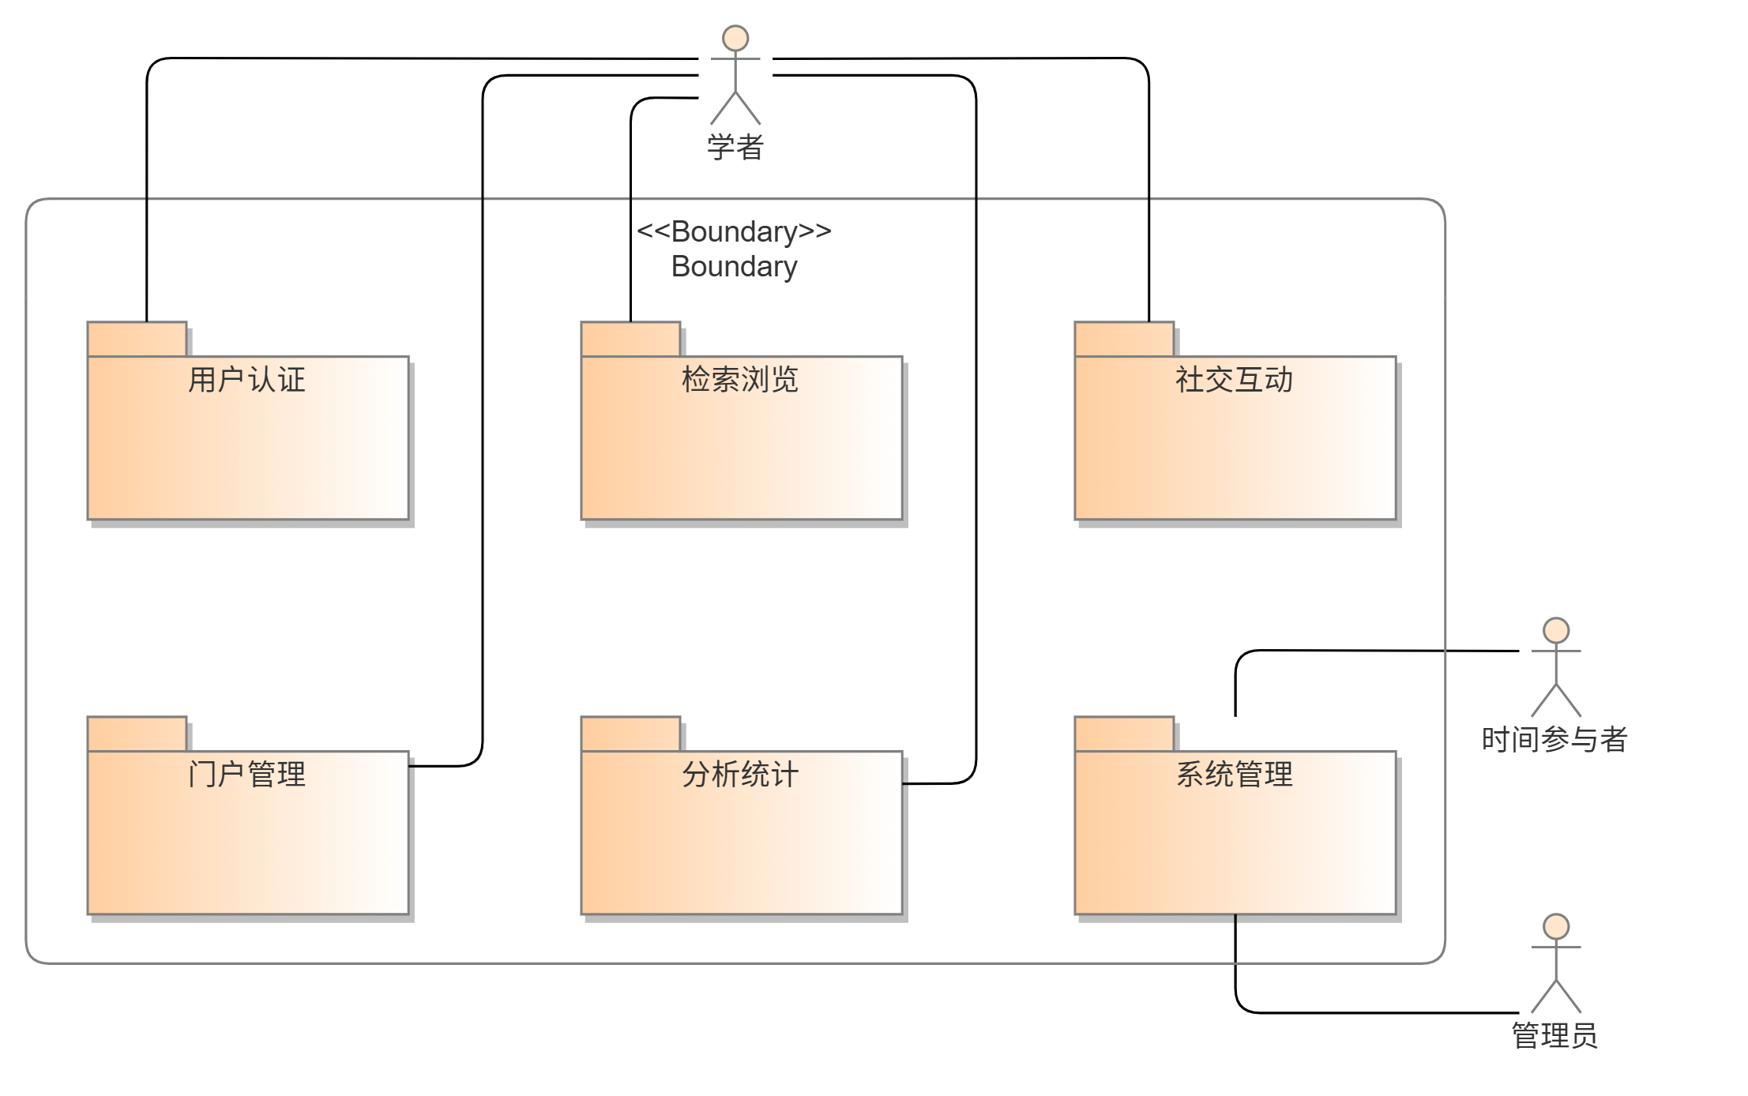

图片 2-1 顶层用例图

# 用例设计

## 用户认证包

本子系统包含了用户访问和使用“学术成果分享平台”时所需的所有身份验证与个人身份管理相关的核心功能。它定义了用户从注册、登录、个性化设置到学者身份认证与维护的全过程，是保障平台安全和用户身份真实性的基础。

### 用例模型图

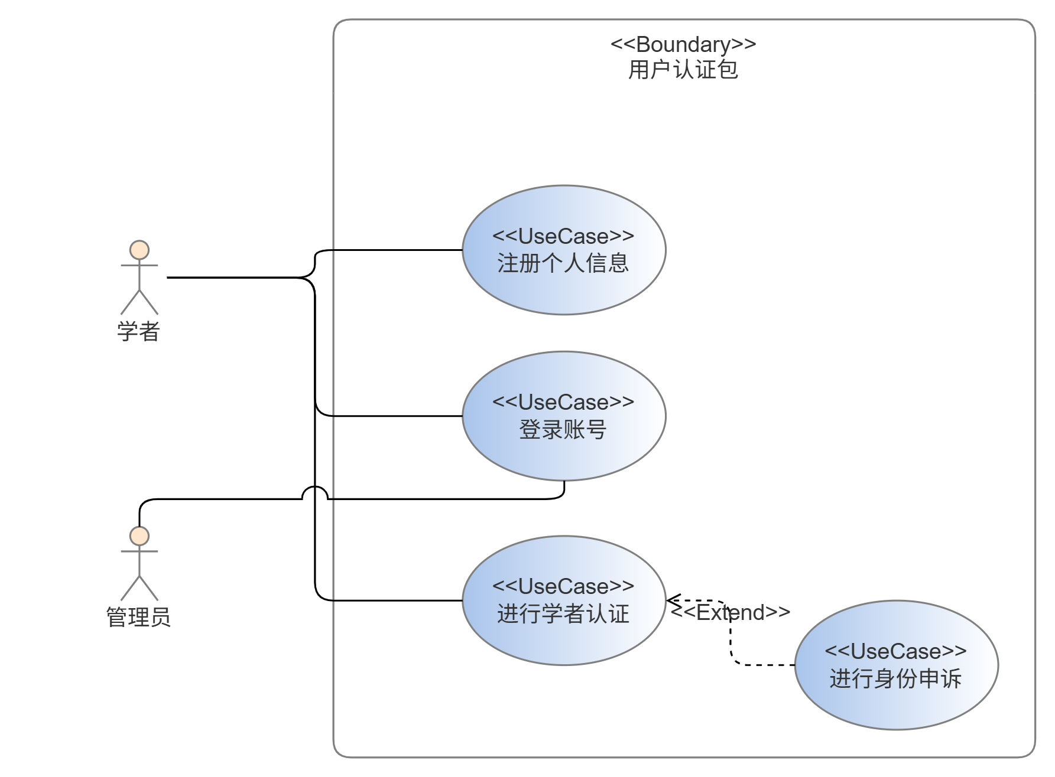

图片 3-1 用户认证子系统用例图

### 需求规约

#### 用例：登录系统

|  |  |
| --- | --- |
| **条目** | **描述** |
| **用例名** | 登录系统 |
| **简要描述** | 已注册用户通过提供有效凭证（用户名/邮箱/手机号和密码）来访问其平台账户，  系统验证凭证并授权访问。 |
| **参与者** | 学者 |
| 涉众 | 学者: 希望安全、便捷地访问个人账户和平台功能。 |
| 相关用例 | 无 |
| 前置条件 | 用户必须已经成功注册并通过账户激活验证。 |
| 后置条件 | * **成功**: 系统为用户建立一个有效的会话，用户被重定向到个人主页   或其在登录前尝试访问的页面。   * **失败**: 用户停留在登录页面，系统显示具体的错误提示信息，会话未被创建。 |
| 事件流 | **基本路径 (Successful Login)**  1. 用户进入平台登录页面。  2. 用户输入其注册的账号和密码。  3. 系统对用户输入的凭证进行加密，并与数据库中存储的凭证进行比对验证。  4. 验证成功，系统成功登录  **备选路径 (Alternative Paths)**  A. **无效的凭证**  5a. 系统验证发现用户名或密码不匹配。  5b. 系统在登录页面提示“账户或密码错误”。  B. **用户忘记密码**  4a. 用户点击“忘记密码”。  4b. 系统引导用户输入关联邮箱，通过验证码进行验证。 |
| 补充约束 | * **登录字段列表**: 账号、密码。 |
| 待解决问题 | * 第三方验证平台未敲定 |
| 相关图 | descript  图3-2 用户登录活动图 |

#### 用例：注册个人信息

|  |  |  |
| --- | --- | --- |
| **条目** | **描述** |  |
| **用例名** | 注册个人信息 |  |
| **简要描述** | 新用户通过提供必要的个人信息（邮箱/手机号、密码等）创建一个新的平台账户。  此过程包含设置用户的个性化偏好。 |  |
| **参与者** | 学者 |  |
| **涉众** | * **新用户**: 希望快速、简单地创建账户。 |  |
| **相关用例** | extend: 设置用户偏好 |  |
| **前置条件** | 用户为未登录状态，并已访问平台注册页面。 |  |
| **后置条件** | * **成功**: 系统在数据库中创建一条新的用户记录，状态为“未认证”，   引导至登录界面。   * **失败**: 账户未被创建，用户停留在注册页面，系统显示具体的错误提示。 |  |
| 事件流 | **基本路径 (Successful Registration)**  1. 访客进入注册页面。  2. 访客输入邮箱作为账户标识。  3. 访客设置账户名、密码并二次确认密码。   1. 系统验证信息有效性，在格式上要求邮箱符合格式，密码>=6位数，且包含数字、字母；、   并检查该邮箱、用户名是否已被注册。  5. 信息有效，系统通过第三方验证平台发送验证码  6. 验证通过，系统在数据库中创建用户账户，并将状态设为“未认证”。  **备选路径 (Alternative Paths)**  A. 邮箱/账户名已被注册  7a. 系统发现该标识已存在。  7b. 系统提示“该邮箱/用户名已被注册，您可以直接登录或找回密码”。  B. 输入信息格式错误  6a. 系统发现密码格式不符合复杂度要求（至少六位数，包含数字和字母）  或两次输入不一致。  6b. 系统在对应输入框旁实时提示错误信息。 |  |
| **补充约束** | * **字段列表**: 用户ID（系统生成）、邮箱、账户名、密码（加密） * **业务规则**:   1. 密码必须至少6位，包含字母和数字。 |  |
| **待解决问题** | 第三方验证平台未敲定 |  |
| **相关图** | descript  图3-3 用户注册活动图  图1-3 用户注册活动图 |  |

#### 用例：进行学者认证

|  |  |
| --- | --- |
| **条目** | **描述** |
| **用例名** | 进行学者认证 |
| **简要描述** | 已注册用户为了提升账户信誉和获取高级权限，主动提交能够证明其学者身份的材料，  由平台进行审核。此用例可能在审核失败后扩展至身份申诉流程。 |
| **参与者** | 学者 |
| **涉众** | * 已经注册的学者: 希望通过认证，获得平台的认可和更多功能。 |
| **相关用例** | **Extend**: 进行身份申诉 |
| **前置条件** | 用户已注册并成功登录系统。 |
| **后置条件** | * **成功**: 用户的认证申请及所提交的材料被系统成功记录   账户的认证状态更新为“认证中”。   * **失败**: 申请提交失败，用户停留在申请页面   系统显示错误原因（文件过大、文件缺失、文件格式不支持）。 |
| **事件流** | **基本路径 (Successful Submission)**  1. 用户进入“个人中心”的“学者认证”页面。  2. 用户填写必填的个人信息，真实姓名、所在单位/大学、单位的邮箱、职称/学位  与相应的职称/学历证明（学历证明目前要求为学信网证明）。  证明材料可以是扫描件或照片，支持PDF\PNG\JPG格式。  3. 用户点击“提交审核”按钮。  4. 系统对上传文件进行格式和大小校验。  5. 校验通过，系统保存用户提交的所有信息，并将用户的认证状态更新为“审核中”。  6. 系统向平台审核团队发送新申请的通知。  **备选路径 (Alternative Paths)**  A. 提交材料不符合要求  6a. 系统检测到上传文件格式错误或尺寸超过限制。  6b. 系统提示具体错误，并要求用户重新上传。  B. 信息填写不完整  5a. 用户未填写所有必填项。  5b. 系统提示具体错误，并要求用户重新上传。 |
| **补充约束** | * **业务规则**:   1. 认证材料仅限指定格式（.jpg, .png, .pdf），单文件大小不超过5MB。 |
| **待解决问题** | * 认证的材料审核标准未制定 |
| **相关图** | descript  图3-4 学者认证活动图 |

#### 用例：进行身份申诉

|  |  |
| --- | --- |
| **条目** | **描述** |
| **用例名** | 进行身份申诉 |
| **简要描述** | 当一位学者发现自己因为身份/论文被冒领导致认证不通过  可以向系统管理员发起申诉，要求平台介入核实并处理。 |
| **参与者** | 学者、管理员 |
| **涉众** | * **申诉人**: 希望维护自己的学术声誉和知识产权。 * **被申诉人**: 需要对其账户的归属权或论文认领行为进行辩护。 * **管理员**: 承担调查和裁决的责任，维护平台公信力。 |
| **相关用例** | 无 |
| **前置条件** | 申诉人已定位到平台上涉嫌冒领的个人主页或具体的论文条目。 |
| **后置条件** | * **成功**: 系统生成一个唯一的申诉案件编号，   并将申诉请求及证据材料提交至管理员后台，同时向申诉人发送回执。   * **失败**: 申诉因信息不完整等原因未能提交，停留在申诉页面。 |
| **事件流** | **基本路径 (Successful Appeal Submission)**  1. 用户在涉嫌冒领的个人主页或论文页面找到“举报/申诉”入口并点击。   1. 申诉人填写申诉表单并提交   表单包括：  申诉人与被申诉人（系统自动填写）  申诉类型：“身份被冒用”或“论文被冒领”。  申诉理由文本框。  能证明自己身份或论文归属权的证据材料压缩包（.zip)   1. 系统校验信息完整性 2. 创建申诉案件，并通知管理员团队。系统向申诉人显示“申诉已提交，   案件编号为XXXXXXXX，我们将尽快与您联系”。  并向被申诉人发送申诉案件信息的站内通知与邮件。  **备选路径 (Alternative Paths)**  A. 必填信息缺失 (Required Information Missing)  8a. 系统发现申诉理由或材料未上传。  8b. 系统阻止提交，并高亮提示需要补充的信息。 |
| **补充约束** | * **业务规则**:   1. 支持上传的证据文件格式为 .zip，单文件大小不超过50MB。 |
| **待解决问题** | * 对于冒领人的处罚暂时未制定 |
| **相关图** | descript  图3-5 身份申诉活动图 |

## 门户管理包

在学术分享平台中，管理个人学术成果的功能模块构成了系统的核心操作层与数据管理基础。该模块通过实现完整的CRUD（创建、读取、更新、删除）操作闭环及多维数据分析能力，为认证学者提供了对其学术数字身份的自主治理工具。通过这一机制，学者不仅能够构建和维护其完整的学术档案，更能通过平台提供的分析洞察，深度挖掘个人学术成果的内在关联与发展趋势。

### 用例模型图

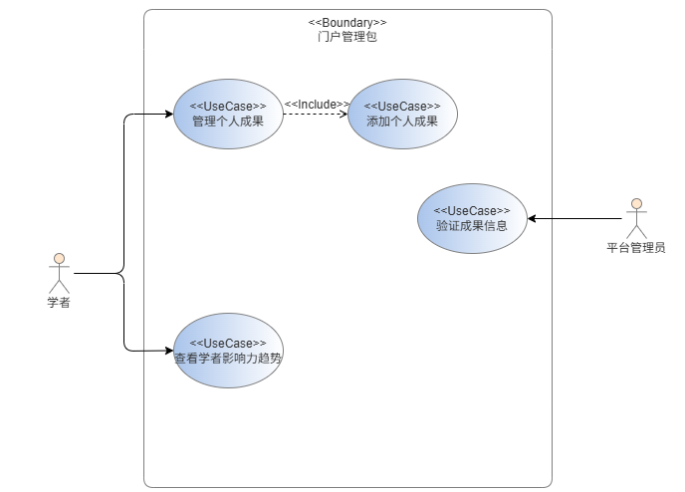

图片 3-6 门户管理子系统用例图

### 需求规约

#### 添加个人成果

|  |  |
| --- | --- |
| **条目** | **描述** |
| **用例名** | 添加个人学术成果。 |
| **简要描述** | 学者可以通过手动填写表单或从公共数据库导入的方式，向个人学术成果库中添加一项  新的成果。 |
| **参与者** | 学者。 |
| **涉众** | 学者：添加个人成果。  平台管理员：管理平台规范与数据。 |
| **相关用例** | 无。 |
| **前置条件** | 学者已成功登录系统、打开门户管理页面并点击“添加成果”按钮。 |
| **后置条件** | ● 新成果被创建并处于“已保存”状态。  ● 新成果被发送到平台管理员处审查。   * 在当前界面显示“待审核”状态。 |
| **事件流** | 基本路径：  1. 学者在“个人成果管理”页面点击“添加成果”按钮。  2. 系统显示成果编辑表单，包含类型选择（论文/专利/项目/奖项）。   1. 学者选择成果类型，并填写相应信息（标题、作者、年份）。 2. 系统保存成果，并显示“添加成功”提示。   5. 系统将成果传送给平台管理员进行审核。  6. 审核通过前在学者当前界面显示“待审核”状态。  备选路径：  A. 从数据库导入：学者选择“从公共数据库导入”，触发相应用例。 |
| **补充约束** | 添加的成果中的字段要求满足：  1.字段列表包含标题、类型、作者列表、年份、描述（公共）；  论文：期刊/会议、DOI；项目：项目编号、经费。  2.业务规则：同一学者不能添加完全重复的成果。 |
| **相关图** | descript  图片 3-7 添加个人学术成果活动图 |

#### 验证个人成果

|  |  |
| --- | --- |
| **条目** | **描述** |
| **用例名** | 验证成果信息。 |
| **简要描述** | 本用例描述了平台管理员对待审核数据库中学者更新的成果数据，审批数据正确性；  校验通过则点击“审核通过”，系统保存相应成果数据并在学者门户管理页面该数据条目上显示  “审核通过”；校验不通过则整理不符合要求的原因并让系统向学者返回具体错误信息，在学者  门户管理页面显示“审核不通过”的状态。 |
| **参与者** | 平台管理员。 |
| **涉众** | 学者：获得正确/错误反馈。  平台管理员：管理平台规范与数据，保证数据质量。 |
| **相关用例** | 无。 |
| **前置条件** | 学者已在添加或更新表单中填写数据，数据被系统放到平台管理员的待审核数据队列。 |
| 后置条件 | 系统明确给出验证结论：  1. 验证成功：成果数据被保存并进入“审核通过”状态。  2. 验证失败：成果数据不被保存，系统向学者返回包含所有具体错误项的列表。 |
| 事件流 | 基本路径：(审核通过情况）  1. 平台管理员在“待审核数据队列”中查阅待审核成果数据的详细信息。  根据平台的数据规范与质量标准，核对数据的正确性与合规性（例如：  格式是否正确、内容是否真实、是否符合学术规范等）。  2. 确认数据无误后，点击“审核通过”按钮。  3. 系统在对应学者的门户管理页面中，该条数据条目上明确显示“审核通过”  的状态标识。  4. 系统将这条成果数据从“待审核队列”移至正式的成果数据库中进行持久化  存储。  5.系统向该数据所属的学者发送通知，告知其成果“已通过审核”。  备选路径（审核不通过）：  触发条件：管理员在基本流第4步中，发现数据存在问题，点击“审核不通过”。  1.系统弹出不合规问题表单，要求管理员填写或选择审核不通过的具体原因。  2.平台管理员在表单中，详细填写或勾选数据不符合要求的各项原因（例如：“成果附件无法  打开”、“发表时间格式错误”、“缺少必要的证明材料”等），然后点击“提交”。   1. 系统在对应学者的门户管理页面中，该条数据条目上显示“审核不通过”的状态标识。 2. 系统将这条成果数据从“待审核队列”移除。 3. 系统向该数据所属的学者发送通知，通知中包含不合规问题表单，以指导学者进行修改。 |
| **补充约束** | 业务规则：  BR1: 完整性校验规则：标题、作者、发表年份等为必填项。  BR2: 格式校验规则：发表年份必须为合理的四位数字；DOI号（如果提供）需符合标准格式；相关链接必须是有效的URL。  2. 非功能性需求：  性能：自动校验过程应在3秒内完成并给出响应。  可用性：错误信息必须明确、具体，并直接定位到出错的表单字段。  3. 设计约束：  待审核队列中的成果数据必须包含“提交时间”和“提交学者”信息，以供管理员追溯。  在管理员审核前，处于“待审核”状态的成果对公众不可见。 |
| **相关图** | descript  图片 3-8 验证个人学术成果活动图 |

#### 管理个人成果

|  |  |
| --- | --- |
| **条目** | **描述** |
| **用例名** | 管理个人成果。 |
| **简要描述** | 学者打开管理门户页面的时候，可以查看到自己的所有成果、对成果进行添加、更新、删除等。 |
| **参与者** | 学者。 |
| **涉众** | 学者：对个人成果进行管理，包括添加、删除、更新和查看。 |
| **相关用例** | Include: 添加成果信息。 |
| **前置条件** | 学者已成功登录系统并点击打开管理学术成果页面的按钮，且目标成果存在且属于该学者。 |
| **后置条件** | 学者对自己的成果进行了查看、添加、更新、删除等操作并得到了对应的结果。 |
| 事件流 | 基本路径（查看）：  1.学者进入“管理学术成果”门户页面。  2.系统自动检索并显示该学者所有的成果列表。列表中的每条成果信息至少包  含：成果标题、发表时间、状态（如：待审核/审核通过/审核不通过）等关键信息。   1. 学者通过系统提供的搜索框或筛选器（如：按成果标题关键字、按状态、按年份等）对成果   列表进行检索和筛选，以快速定位目标成果。   1. 系统根据学者的检索条件，通过Elasticsearch检索、刷新并显示过滤后的成果列表。   备选路径：  a.更新成果信息  触发条件：学者在基本流第3步查看列表时，选择某一条需要修改的成果，点击“更新”或  “编辑”按钮。  1.系统弹出一个编辑表单，表单中预填充了该条成果的现有信息。  2.学者在表单中对需要修改的内容进行编辑（例如：修正标题、更新附件、修改作者列表等）。  3.学者完成修改后，点击“提交更新”按钮。  4.系统校验表单数据的完整性（如必填项是否已填写）。  5.系统将该条成果的状态置为“待审核”，并将更新后的数据提交至平台管理员的待审核队列。   1. 系统在界面上显示提示：“成果更新成功，已提交审核”。   b.删除成果  触发条件：学者在基本流第3步查看列表时，选择某一条需要删除的成果，点击“删除”按钮。  1.系统弹出确认对话框，提示：“您确定要删除该成果吗？此操作不可恢复。”  2.学者在确认对话框中有两个选择：  3a) 点击“确认删除”  1.系统从数据库中永久移除该条成果记录。  2.系统在界面上显示提示：“成果删除成功”。  3.系统刷新成果列表，已删除的条目不再显示。  3b) 点击“取消”或关闭对话框  1.系统取消本次删除操作，数据库中的成果记录保持不变。  2.系统关闭确认对话框，返回成果列表界面。  3.成果列表未发生变化，被选中的成果条目依然显示。 |
| **补充约束** | 业务规则：  BR-EDIT-01：学者只能编辑自己名下的成果。 |
| **待解决问题** | 是否需要提供成果信息的修改历史记录？ |
| **相关图** | descript  图片 3-9 管理个人成果活动图 |

#### 查看学者影响力趋势

|  |  |
| --- | --- |
| **条目** | **描述** |
| **用例名** | 查看学者影响力趋势。 |
| **简要描述** | 本用例描述了学者或授权用户通过系统查看其个人或指定学者的学术影响力在一段时间内的变  化趋势。系统基于成果数据（如论文引用量、下载量等指标）进行计算和可视化展示。 |
| **参与者** | 学者。 |
| **涉众** | 学者：查看个人影响力趋势。  平台管理员：维护指标计算规则。 |
| **相关用例** | 无。 |
| **前置条件** | 学者已成功登录系统并打开管理学术成果页面，且系统中存在该学者一定数量的、带有时序信  息和影响力相关指标（如引用次数）的成果数据。 |
| **后置条件** | 系统成功生成并展示了指定时间范围内的学术影响力趋势图表或数据列表。 |
| 事件流 | 基本路径：  1.学者进入“学术影响力”分析面板。  2.系统显示趋势分析界面供学者选择，包含：  时间范围选择（如：近5年、近10年、自定义起始日期）。  影响力指标选择（如：总引用量、年度引用量、H指数趋势、论文数量等）。  （可选）数据来源或成果类型筛选（如：仅查看期刊论文的引用趋势）。  3.学者选择期望的时间范围和影响力指标。  4.系统根据用户的选择，从成果数据集中聚合计算相关数据。  5.系统在页面上以折线图或柱状图等可视化形式，清晰展示所选指标随时间的变化趋势。  异常流：  数据不足触发条件：系统在基本流第4步发现，在选定的时间范围内，该学者没有足够的成果  数据来计算趋势。   1. 系统在图表区域显示友好的提示信息，如：“在所选时间段内暂无相关数据，请尝试调整时   间范围或指标”。 |
| **补充约束** | 业务规则：  BR-EDIT-01：学者只能编辑自己名下的成果。 |
| **相关图** | descript  图片 3-10 查看学者影响力趋势图 |

## 检索浏览包

本子系统包含了与学术成果检索浏览有关的核心功能。它定义了从总体浏览所有学术成果、根据筛选条件筛选所需条目、根据输入信息（关键词、作者名）等进行检索到具体学术成果信息的浏览阅读等的相关工作全流程，是学术分享平台的核心功能之一。

### 用例模型图

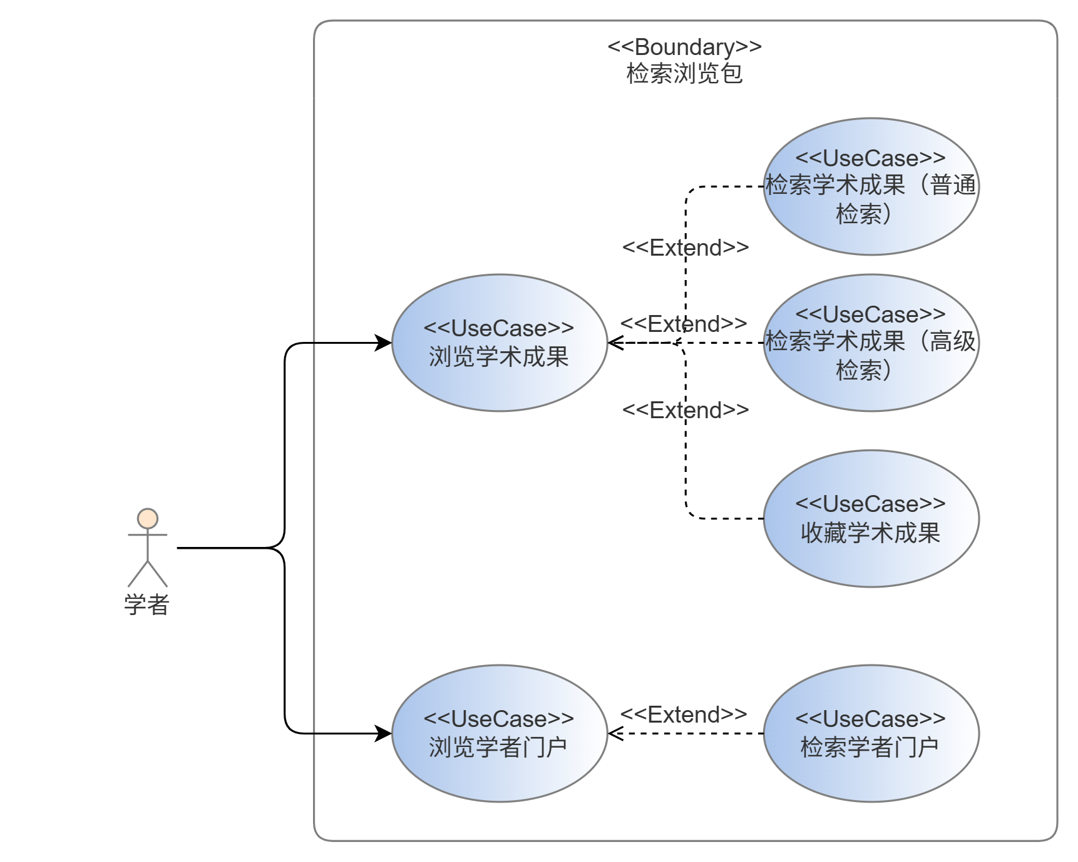

图片 3-11 检索浏览子系统用例图

### 需求规约

#### 用例：检索学术成果（普通检索）

|  |  |
| --- | --- |
| **条目** | **描述** |
| **用例名** | 检索学术成果（普通检索） |
| **简要描述** | 学者通过输入关键词，调用第三方接口设置为普通检索模式检索学术成果并查看结果列表。 |
| **参与者** | 学者 |
| **涉众** | 学者：希望快速找到所需的论文、专著、专利等成果。  平台：提供高效、准确的检索功能，提升用户体验。 |
| **相关用例** | 无 |
| **前置条件** | 学者已进入学术成果检索页面。 |
| **后置条件** | ● 成功：系统返回符合条件的成果列表。  ● 失败：系统提示“无匹配结果”或“查询异常”。 |
| **事件流** | 基本路径   1. 学者进入“学术成果检索”页面。 2. 学者输入论文的关键词。 3. 学者点击“搜索”。 4. 系统检查检索条件。 5. 系统调用第三方接口设置普通检索模式进行检索并返回结果列表。 6. 系统检查结果列表是否为空。 7. 系统对结果列表进行默认排序 8. 学者浏览结果。   备选路径   1. 学者未输入论文关键词。   4a. 系统提示“请输入检索内容”。  B. 检索结果为空。  6a. 系统提示“未找到符合条件的成果”。 |
| **补充约束** | * 普通检索支持模糊匹配、布尔逻辑查询。 * 检索结果按引用量（默认）/时间排序，用户可切换排序方式。 |
| **待解决问题** | * 是否需要支持跨库检索（如集成外部学术数据库）？ * 检索结果是否分页展示？ |
| **相关图** | descript  图片 3-12 检索学术成果（普通检索）活动图 |

#### 用例：检索学术成果（高级检索）

|  |  |
| --- | --- |
| **条目** | **描述** |
| **用例名** | 检索学术成果（高级检索） |
| **简要描述** | 学者通过输入筛选条件（作者、机构、发表时间、研究领域），调用第三方接口设置为高级检索模式检索学术成果并查看结果列表。 |
| **参与者** | 学者 |
| **涉众** | 学者：希望快速找到所需的论文、专著、专利等成果。  平台：提供高效、准确的检索功能，提升用户体验。 |
| **相关用例** | 无 |
| **前置条件** | 学者已进入学术成果检索页面。 |
| **后置条件** | ● 成功：系统返回符合条件的成果列表。  ● 失败：系统提示“无匹配结果”或“查询异常”。 |
| **事件流** | 基本路径   1. 学者进入“学术成果检索”页面。 2. 学者输入筛选条件（作者、机构、发表时间、研究领域）。 3. 学者点击“搜索”。 4. 系统检查检索条件。 5. 系统调用第三方接口设置高级检索模式进行检索并返回结果列表。 6. 系统检查结果列表是否为空。 7. 学者浏览结果。   备选路径   1. 学者未输入筛选条件。   4a. 系统提示“请输入检索内容”。  B. 检索结果为空。  6a. 系统提示“未找到符合条件的成果”。 |
| **补充约束** | * 检索结果按引用量（默认）/时间排序，用户可切换排序方式。 |
| **待解决问题** | * 是否需要支持跨库检索（如集成外部学术数据库）？ * 检索结果是否分页展示？ |
| **相关图** | descript  图片 3-13 检索学术成果（高级检索）活动图 |

#### 用例：浏览学术成果

|  |  |
| --- | --- |
| **条目** | **描述** |
| **用例名** | 浏览学术成果 |
| **简要描述** | 学者点击某条成果记录，进入详情页，查看标题、摘要、作者、出版信息、引用次数、下载链接等内容。 |
| **参与者** | * 学者 |
| **涉众** | * 普通用户：获取具体的学术成果信息。 * 平台：确保内容展示完整、格式规范。 * 成果作者：希望成果被更多人阅读和引用。 |
| **相关用例** | 无 |
| **前置条件** | 学者已在成果列表中选择某条记录。 |
| **后置条件** | ● 成功：系统展示该成果详情。  ● 失败：若成果已下架/数据异常，提示“内容暂不可用”。 |
| **事件流** | 基本路径  1. 学者点击某条成果记录。  2. 系统加载成果详情页。  3. 学者浏览成果的元数据（标题、摘要、作者、关键词等）。  4. 学者可选择收藏或下载。  备选路径  A. 成果数据缺失  2a. 系统提示“部分信息缺失”。  B. 成果已下架  2b. 系统提示“该成果暂不可用”。 |
| **补充约束** | * 平台需保证展示信息与数据库保持同步更新。 |
| **待解决问题** | * 是否需要展示全文？若涉及版权，仅展示摘要+引用信息？ |
| **相关图** | descript  图片 3-14 浏览学术成果活动图 |

#### 用例：收藏学术成果

|  |  |
| --- | --- |
| **条目** | **描述** |
| **用例名** | 收藏学术成果 |
| **简要描述** | 学者在成果详情页点击“收藏”按钮，系统将该成果加入学者个人收藏夹。 |
| **参与者** | * 学者 |
| **涉众** | * 用户：希望保存感兴趣的成果以便后续查看。 * 平台：提供个性化体验，提升用户粘性。 |
| **相关用例** | 无 |
| **前置条件** | 学者已登录，且在某成果详情页。 |
| **后置条件** | ● 成功：成果被加入收藏夹。  ● 失败：系统提示收藏失败（如网络异常、已收藏过）。 |
| **事件流** | 基本路径  1. 学者点击“收藏”。  2. 系统检查学者是否已登录。   1. 系统将成果ID写入学者收藏列表。 2. 系统提示“收藏成功”。   备选路径   1. 学者未登录   2a. 系统提示“请先登录”。   1. 已收藏过该成果   3a. 系统提示“已在收藏夹中”。 |
| **补充约束** | * 学者收藏夹需支持上限（如1000条）。 |
| **待解决问题** | * 收藏夹是否支持分组/标签？ |
| **相关图** | descript  图片 3-15 收藏学术成果 |

#### 用例：检索学者门户

|  |  |
| --- | --- |
| **条目** | **描述** |
| **用例名** | 检索学者门户 |
| **简要描述** | 用户输入学者姓名、机构或研究领域，检索平台中的学者门户，获取学者的基本信息入口。 |
| **参与者** | * 用户 |
| **涉众** | * 普通用户：寻找目标学者的信息。 * 学者本人：期望更多同行或学生通过门户了解自己。 * 平台：促进学术交流。 |
| **相关用例** | 无 |
| **前置条件** | 用户已进入学者检索页面。 |
| **后置条件** | * 成功：返回学者列表。 * 失败：提示“未找到相关学者”。 |
| **事件流** | 基本路径  1. 用户进入“学者检索”页面。   1. 用户输入学者姓名/条件。 2. 用户点击“搜索”。 3. 系统检索学者数据库。 4. 系统返回符合条件的学者门户入口列表。   备选路径   1. 输入为空   2a. 提示“请输入检索内容”。   1. 检索数据为空   3a. 系统提示“未找到符合条件的学者”。 |
| **补充约束** | * 学者检索需支持模糊查询与拼音检索。 |
| **待解决问题** | * 是否需要支持按学术影响力排名？ |
| **相关图** | descript  图片 3-16 检索学者活动图 |

#### 用例：浏览学者门户

|  |  |
| --- | --- |
| **条目** | **描述** |
| **用例名** | 浏览学者门户 |
| **简要描述** | 用户点击某条学者门户，查看其个人简介、研究方向、代表性成果、合作网络等信息。 |
| **参与者** | * 用户（注册/未注册均可） |
| **涉众** | * 普通用户：希望了解学者的研究情况。 * 学者本人：希望展示个人学术成果和声誉。 * 平台：提供学术网络生态。 |
| **相关用例** | 无 |
| **前置条件** | 用户已在学者检索结果中选择一位学者。 |
| **后置条件** | ● 成功：系统展示学者门户详情。  ● 失败：提示“该学者信息暂不可用”。 |
| **事件流** | 基本路径  1. 用户点击某位学者门户入口。  2. 系统加载学者门户页面。   1. 用户浏览个人简介、研究方向、成果列表等。   备选路径   1. 门户信息缺失   2a. 系统提示“部分信息缺失”。   1. 门户关闭   2b. 系统提示“该学者暂未开通门户”。 |
| **补充约束** | * 门户信息需来源于学者本人或权威数据库。 |
| **待解决问题** | * 学者是否可以自主编辑门户信息？ |
| **相关图** | descript  图片 3-17 浏览学者门户活动图 |

## 系统管理包

本子系统为平台提供了后台管理与自动化维护的核心功能，旨在保障平台的正常运行、数据质量与社区安全。它明确划分了管理员的人工监督与决策职能，以及由时间触发的系统自动化维护任务，共同确保平台内容权威性、时效性和系统稳定性的基础支撑。

### 用例模型图

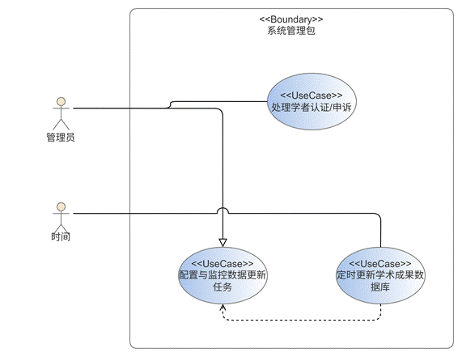

图 3-18 系统管理包用例模型图

### 需求规约

#### 用例：处理学者认证/申诉

|  |  |
| --- | --- |
| **条目** | **描述** |
| **用例名** | 处理学者认证/申诉 |
| **简要描述** | 管理员在后台审核用户提交的学者认证申请或身份申诉请求，依据平台规则和用户提供的证明材料，做出“通过”或“驳回”的裁决，并记录处理结果。 |
| **参与者** | 管理员 |
| **涉众** | 管理员: 需要一个清晰、高效的工作流来处理积压的请求，确保审核的公正性和准确性。   申请认证/申诉的用户: 期望其请求能得到及时、公平的处理。  平台: 平台的学术公信力和内容质量直接依赖于审核流程的严格性。 |
| **相关用例** | 无 |
| **前置条件** | 1. 管理员已使用其具有相应权限的账户成功登录后台管理系统。  2. 系统中存在状态为“审核中”或“申诉中”的学者认证/申诉案件。 |
| **后置条件** | 成功:       1. 目标案件的状态被更新为“认证成功”、“认证失败”、“申诉成功”或“申诉失败”。       2. 系统向相关用户发送处理结果的通知。       3. 系统生成一条包含处理人、时间和结果的操作日志。  失败: 案件状态未改变。 |
| **事件流** | 基本路径 (Successful Review and Approval)  1. 管理员登录后台系统，进入“认证审核”或“申诉管理”模块。  2. 系统展示待处理的案件列表，包含申请人、申请时间、类型等摘要信息。  3. 管理员选择一个案件，进入详情页面。  4. 系统展示用户提交的所有信息，包括个人资料、证明文件（如职称证明、单位邮箱验证记录）以及申诉理由。  5. 管理员仔细审查所有材料，并可能通过外部渠道（如学校官网、ORCID）进行交叉验证。  6. 验证信息真实有效，管理员点击“通过”按钮。  7. 系统弹出确认框，管理员确认操作。  8. 系统更新该用户的认证状态，并根据业务规则（如身份冒用申诉成功）将被申诉的账户或成果进行相应处理（如冻结账户、解除成果关联）。  9. 系统自动向用户发送“认证/申诉成功”的通知邮件/站内信。  10. 案件状态更新为“已处理”，并从待办列表中移除。  备选路径 (Alternative Paths)  A. 驳回申请/申诉  6a. 管理员审查后发现材料不实、不全或不符合平台标准。  6b. 管理员点击“驳回”按钮。  6c. 系统要求管理员选择或填写驳回理由（如“证明材料模糊”、“信息不一致”）。  6d. 管理员提交驳回决定。  6e. 系统更新用户认证状态，并向用户发送包含明确驳回理由的通知。  B. 需要补充材料  6a. 管理员认为当前材料不足以做出判断。  6b. 管理员将案件状态标记为“待补充材料”，并填写需要用户补充的具体内容。  6c. 系统向用户发送通知，要求其在规定时间内补充并重新提交材料。 |
| **补充约束** | 字段列表: 案件ID、申请人ID、被申诉人ID（若有）、申请类型、提交材料、处理状态、处理结果、处理意见、管理员ID、处理时间。  业务规则:       1. 审核/申诉处理必须在规定的服务等级协议（SLA）时间内完成（例如，5个工作日）。       2. 所有审核操作必须被详细记录，以备审计追溯。       3. 对于敏感信息（如身份证件），系统应提供脱敏显示或访问权限控制。 |
| **待解决问题** | 是否需要建立一个多级审核机制，用于处理复杂或争议性大的申诉案件？  如何界定和处理恶意的、反复的申诉行为？ |
| **相关图** | descript  图 3-19 处理学者认证/申诉活动图 |

#### 用例：配置与监控数据更新任务

|  |  |
| --- | --- |
| **条目** | **描述** |
| **用例名** | 配置与监控数据更新任务 |
| **简要描述** | **管理员**通过后台界面设置、修改和监控用于从外部数据源（如PubMed, arXiv, CNKI）自动采集学术成果数据的定时任务，为“定时更新学术成果数据库”用例提供执行参数和策略。 |
| **参与者** | **管理员** |
| **涉众** | **管理员:** 需要确保数据来源可靠、更新任务配置正确，并能及时发现和处理执行异常。  **系统开发/运维团队:** 需要了解数据任务的性能影响，以便进行资源调配和优化。 |
| **相关用例** | 无 |
| **前置条件** | 1. 管理员已使用其具有相应权限的账户成功登录后台管理系统。  2. 系统已集成与外部数据源对接的API或爬虫模块。 |
| **后置条件** | **成功:**       1. 一个新的数据更新任务被创建或一个已有任务的配置被修改。       2. 管理员能够查看任务的执行历史、状态和日志。  **失败:** 任务配置未被保存或更新。 |
| **事件流** | 基本路径 (配置并启动新任务)  1.管理员登录后台系统，进入“数据管理”下的“定时任务”模块。  2.管理员点击“新建任务”按钮。  3.系统展示一个专为 OpenAlex 设计的任务配置表单，包含以下字段：  4.管理员填写任务配置参数：  任务名称 (必填): 用于后台识别的友好名称。  执行周期 (必填): 设置任务的自动执行时间。  预设选项: "每日", "每周" (默认), "每月"。  CRON表达式: 用于高级自定义周期。  任务状态 (必填): 开关按钮，选项为 启用 / 禁用，默认为 启用。  采集时间范围 (必填): 定义每次任务运行时，采集数据的时间窗口。这是 OpenAlex API 的核心过滤器之一 from_publication_date。  选项: "过去24小时", "过去7天", "过去30天"。  说明: 系统会自动将此选项转换为 API 需要的 YYYY-MM-DD 格  5.管理员配置 OpenAlex API 过滤器 (Filter, 核心配置):  核心概念 (Concepts): 管理员可以点击“添加概念”按钮，通过关键词搜索并选择一个或多个 OpenAlex 中的学术概念。  机构 (Institutions): 管理员可以搜索并选择一个或多个研究机构。  来源/期刊 (Sources/Journals): 管理员可以搜索并选择一个或多个期刊或会议。  作者 (Authors): 管理员可以搜索并指定特定的作者ID。  成果类型 (Type): 管理员可以从下拉列表中勾选一种或多种成果类型。  开放获取状态 (Open Access): 管理员可以限定成果的OA状态。  6.管理员填写完所有必填参数后，点击“保存并启用”按钮。  7.系统进行后端校验。  8.校验通过后，系统保存该任务配置，并将其加入调度队列。页面跳转回任务列表，新创建的任务会出现在列表中，并显示其名称、采集范围、下次预计执行时间等关键信息。  **备选路径 (Alternative Paths)**  **A. 监控与查看日志**  1a. 在任务列表页面，管理员看到各任务的当前状态（成功、失败、运行中）、上次运行时间和下次运行时间。  2a. 管理员点击某个任务的“查看日志”链接。  3a. 系统展示该任务最近的执行记录，包括开始时间、结束时间、新增数据量、错误信息等。  **B. 手动触发任务**  1b. 对于某个已配置的任务，管理员需要立即执行一次。  2b. 管理员在任务列表中找到该任务，并点击“立即执行”按钮。  3b. 系统提示“任务已加入执行队列”，并立即开始运行该任务。  **C. 任务执行失败**  1c. 定时任务在执行过程中遇到错误。  2c. 系统自动记录失败状态和详细错误日志。  3c. 系统根据预设规则向管理员发送告警邮件或通知。 |
| **补充约束** | l **字段列表:** 任务ID、任务名称、数据源、任务参数、CRON表达式、状态（启用/禁用）、上次执行时间、上次执行结果、任务日志。  l **业务规则:**       1. 必须提供禁用或暂停任务的功能，以便在系统维护或API变更时停止数据采集。       2. 系统应提供任务执行的超时设置，防止单个任务长时间卡死。 |
| **待解决问题** | 初步计划接入哪些核心的学术数据库？它们的API策略和调用限制是什么？ 如何设计一个健壮的数据清洗与去重策略，以处理来自多源异构数据？ |
| **相关图** | descript  图3-20 配置与监控数据更新任务活动图 |

#### 用例：定时更新学术成果数据库

|  |  |
| --- | --- |
| **条目** | **描述** |
| **用例名** | 定时更新学术成果数据库 |
| **简要描述** | 系统根据预设的调度策略，由**时间**自动触发，执行已配置好的数据采集任务，从外部数据源获取最新的学术成果，并将其整合到平台数据库中。 |
| **参与者** | **时间** (Time) |
| **涉众** | **平台用户:** 依赖此用例的成功执行来获取最新、最全的学术成果信息。  **系统管理员:** 关注此用例的执行结果，以确保数据更新的稳定性和及时性。  **平台:** 平台数据的时效性和竞争力直接取决于此用例的可靠性。 |
| **相关用例** | 无 |
| **前置条件** | 1. 至少存在一个状态为“已启用”的数据更新任务。  2. 系统时钟到达了该任务预设的执行时间点。 |
| **后置条件** | **成功:**       1. 新的学术成果数据被成功采集、清洗并存入数据库。       2. 对应任务的执行日志被更新，记录了本次执行的起止时间、结果和新增数据量。  **失败:**       1. 数据更新失败，数据库未发生变更或已回滚。       2. 任务执行日志被更新，记录了失败状态和详细的错误信息。       3. 系统可能向管理员发送了失败告警。 |
| **事件流** | **基本路径 (Successful Data Update)**  1. **时间**到达预定时刻，系统调度器触发一个已启用的数据更新任务。  2. 系统读取该任务的配置。  3. 系统根据配置连接到指定的外部数据源API。  4. 系统发送数据请求并获取返回的数据集。  5. 系统对返回的数据进行解析、清洗和格式转换。  6. 系统执行去重逻辑，将数据集与本地数据库进行比对，识别出新增的成果。  7. 系统将新增的、有效的成果数据写入平台数据库。  8. 系统更新该任务的执行日志，标记为“成功”，并记录新增条目数。  **备选路径 (Alternative Paths)**  **A. 外部源连接失败**  3a. 系统无法建立与外部数据源的连接。  3b. 系统根据预设策略进行重试（间隔5分钟重试2次）。  3c. 若重试均失败，系统终止本次任务，记录“连接失败”的错误日志，并可能触发告警。  **B. 获取数据为空或格式错误**  4a. 数据源返回空结果集。系统记录“成功，新增0条”，正常结束。  4b. 数据源返回的数据格式与预期不符，无法解析。  4c. 系统终止本次任务，记录“数据格式错误”的日志，并触发告警。  **C. 数据写入数据库失败**  7a. 在写入数据库过程中发生错误。  7b. 系统执行事务回滚，确保数据一致性。  7c. 系统记录详细的数据库错误日志，并触发告警。 |
| **补充约束** | l **业务规则:**       1. 系统必须严格遵守外部数据源的API调用频率限制，避免被封禁。       2. 整个数据处理过程应在事务中进行，保证数据的一致性。 |
| **待解决问题** | 当外部数据源的API发生变更时，系统的适配和告警机制是怎样的？  对于超大规模的数据更新，如何设计增量更新与断点续传机制？ |
| **相关图** | descript  图3-21 定时更新学术成果数据库活动图 |

#### 用例：配置与监控影响力更新任务

|  |  |
| --- | --- |
| **条目** | **描述** |
| **用例名** | 配置与监控影响力更新任务 |
| **简要描述** | 管理员通过后台界面，对“定时更新学者影响力”任务进行配置、监控和手动干预。这包括设置更新周期、选择影响力计算模型、查看历史执行日志，以及在必要时手动触发一次全量或增量更新。 |
| **参与者** | **管理员** |
| **涉众** | **管理员**: 需要一个直观的界面来管理平台的这个核心计算任务，确保学者影响力数据的准确性和时效性。  **平台用户/学者**: 他们的个人门户和排名直接受此任务计算结果的影响。  **平台**: 平台的学术权威性和用户活跃度，部分依赖于影响力指标的公正与及时更新。 |
| **相关用例** | 无 |
| **前置条件** | 1. 管理员已使用其具有相应权限的账户成功登录后台管理系统。 |
| **后置条件** | **成功:**       1. 学者影响力更新任务的配置（如执行周期）被成功创建或修改。       2. 管理员能够查看任务的执行历史、状态和详细日志。  3. 手动触发的任务被成功加入执行队列。  **失败:**       1. 任务配置未被保存或更新 |
| **事件流** | **基本路径 (配置影响力更新任务)**  管理员登录后台系统，进入“数据管理”下的“影响力计算”模块。   系统展示影响力更新任务的当前配置和状态信息（如上次运行时间、下次运行时间）。  管理员点击“编辑配置”按钮。  系统展示配置表单，包含以下选项：  a. **执行周期:** 管理员使用CRON表达式或预设选项（如每周日凌晨4点”）设置任务的自动执行时间。  b. **计算模型:** （若未来支持多种模型）管理员可选择影响力计算的核心算法（如 H-index, G-index）。   c. **更新范围:** 管理员选择任务是“增量更新”(仅计算数据有变动的学者）还是“全量更新”（重新计算所有学者）。    管理员修改配置后，点击“保存”按钮。  系统校验配置（如CRON表达式合法性）后保存，并更新任务调度计划。  **备选路径 (Alternative Paths)**  **A.监控与查看日志**  1a. 在任务主界面，管理员点击“查看历史日志”链接。  2a. 系统以列表形式展示最近的执行记录，每条记录包括：开始时间、结束时间、耗时、处理的学者数量、成功/失败状态、以及错误信息（若有）。  **B.手动触发任务**  1b. 管理员需要立即执行一次影响力更新。  2b. 在任务主界面，管理员点击“立即执行”按钮。  3b. 系统弹出确认框，提示“立即执行可能消耗大量系统资源，是否继续？”  4b. 管理员确认后，系统提示“任务已加入执行队列”，并立即在后台开始运行该任务。 |
| **补充约束** | **字段列表:**   任务ID、任务名称（固定）、CRON表达式、计算模型、更新范围、状态、上次执行时间、上次执行结果、任务日志。  **业务规则:**   1. 为避免与数据采集任务冲突，影响力更新任务的默认执行时间应晚于学术成果数据库更新任务。   2. 全量更新属于高负载操作，应限制其执行频率，或在系统负载较低时段执行。   3. 任务执行失败时，系统必须发送告警通知给指定管理员。 |
| **待解决问题** | 无 |
| **相关图** | descript  图3-22“配置与监控影响力更新任务”的活动图 |

#### 用例：定时更新学者影响力

|  |  |
| --- | --- |
| **条目** | **描述** |
| **用例名** | 定时更新学者影响力 |
| **简要描述** | 系统根据预设的调度策略，由时间自动触发，基于平台数据库中最新的学术成果（论文、引用关系）数据，批量计算或更新学者的各项影响力指标（如H-index、总被引次数等）。 |
| **参与者** | **时间** (Time) |
| **涉众** | **平台用户/学者:** 期望自己的学术影响力得到及时、准确的体现。  **系统管理员:** 关注此用例的执行效率和资源消耗，确保系统稳定。  **平台:** 数据的权威性和价值直接体现在这些核心指标的准确计算上。 |
| **相关用例** | 无 |
| **前置条件** | 1. “配置与监控影响力更新任务”用例已完成配置，且任务状态为“已启用”。  2. 系统时钟到达了该任务预设的执行时间点。  3. 平台数据库中已存在学者及其学术成果数据。 |
| **后置条件** | **成功:**  相关学者的影响力指标（H-index、被引次数等）被成功更新至最新状态。  对应任务的执行日志被更新，记录了本次执行的起止时间、结果和处理的学者数量。  **失败:**  学者影响力数据未发生变更或已回滚。  任务执行日志被更新，记录了失败状态和详细的错误信息。  系统向管理员发送了失败告警。 |
| **事件流** | **基本路径 (Successful Influence Update)**  时间到达预定时刻，系统调度器触发“更新学者影响力”任务。  系统读取任务配置，确定是执行“增量更新”还是“全量更新”。  **(增量路径):** 系统识别出自上次更新以来，其成果或引用数据发生变化的学者列表。  **(全量路径):** 系统获取所有需要计算影响力的学者列表。  系统针对列表中的每一位学者，获取其名下所有论文的被引用次数列表。  系统根据被引次数列表，运行计算模型，得出新的影响力指标（如H-index、总被引数等）。  系统将计算出的新指标批量更新到学者信息数据库中。  系统更新该任务的执行日志，标记为“成功”，并记录处理的学者数量和总耗时。  **备选路径 (Alternative Paths)**  **计算过程中数据错误**  5a. 系统在获取某位学者的论文或引用数据时，发现数据不一致或缺失。  5b. 系统跳过该学者，并记录一条警告日志（包含学者ID和错误原因）。任务继续处理下一位学者。  5c. 任务结束后，在最终日志中汇总所有被跳过的学者信息。  **数据库写入失败**  7a. 在批量更新数据库时发生错误（如连接中断、锁超时）。  7b. 系统执行事务回滚，确保所有学者的影响力指标都未被错误修改。  7c. 系统记录详细的数据库错误日志，终止本次任务，并立即触发告警。 |
| **补充约束** | **业务规则:**  1. 影响力计算必须是幂等的，即使用相同的输入数据，多次执行计算应得到完全相同的结果。  2. 计算过程应进行性能优化，例如使用批处理和并行计算，以应对大量学者数据的计算需求。  3. 系统应保存历史影响力数据快照，以便于分析学者的影响力变化趋势。 |
| **待解决问题** | 无 |
| **相关图** | descript  图3-23 定时更新学术成果数据库活动图 |

## 社交互动包

本子系统包含了用户在“学术成果分享平台”上进行交流与互动所需的核心功能。它涵盖了关注、消息交流、学术讨论等多样化的互动方式，支持用户之间建立联系、分享观点与展开学术讨论。通过这一过程，平台能够促进学术社群的活跃度与凝聚力，推动知识的双向流动与合作交流，是提升用户体验和学术传播效果的重要组成部分。

### 用例模型图

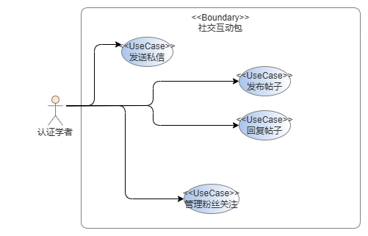

图片 3-24 社交互动包用例图

### 需求规约

#### 用例：发送私信

|  |  |
| --- | --- |
| **条目** | **描述** |
| **用例名** | 发送私信 |
| **简要描述** | 已登录用户通过平台的私信功能向另一位用户发送一条文本或多媒体消息，系统负责消息的存储与传递。 |
| **参与者** | 学者 |
| **涉众** | 信息发送者: 希望便捷地与其他学者或用户建立私密交流  信息接收者: 希望及时收到发送者的私信  平台：方便便捷支持学者沟通 |
| **相关用例** | 无 |
| **前置条件** | 发送者已成功登录系统，并且目标用户账号存在。 |
| **后置条件** | * 成功: 消息被存储在数据库中，并实时推送至接收者的消息中心或通知栏。 * 失败: 消息未被发送，系统提示具体错误（如内容违规、接收方不存在）。 |
| **事件流** | 基本路径 (Successful Login)   1. 用户在平台中进入“私信”界面。 2. 用户选择目标接收者。 3. 用户在输入框中键入消息文本，或附加多媒体内容（图片、附件等）。 4. 用户点击“发送”按钮。 5. 系统将消息写入数据库，并标记为“未读”。 6. 系统通过通知机制实时推送该消息至接收者。 7. 接收者在消息界面看到新消息提示。   备选路径 (Alternative Paths)  A. 接收者不存在  2a. 系统提示“接收者不存在”。  B. 内容异常  4a. 系统提示“消息格式不符合要求” |
| **补充约束** | * 字段列表:发送者ID、接收者ID、消息内容（文本/多媒体）、发送时间、状态（已读/未读） * 业务规则:  1. 消息文本长度不超过1000字符 2. 附件不超过20MB |
| **待解决问题** | * 是否支持群聊功能？ * 是否支持消息撤回 |
| **相关图** | descript  图片 3-25 发送信息活动图 |

#### 用例：发布帖子

|  |  |
| --- | --- |
| **条目** | **描述** |
| **用例名** | 发布帖子 |
| **简要描述** | 已登录用户在学术论坛中发布新的帖子，系统负责帖子内容的存储、展示 |
| **参与者** | 学者 |
| **涉众** | 帖子发布者: 希望方便地分享研究观点、提问  其他学者/用户: 希望浏览、学习或参与讨论  平台：监督论坛内容 |
| **相关用例** | 无 |
| **前置条件** | 用户已成功登录系统 |
| **后置条件** | * 成功: 帖子被存储在数据库中，并在对应论坛板块显示 * 失败: 帖子未被发送，系统提示具体错误（如系统异常、内容违规）。 |
| **事件流** | 基本路径 (Successful Login)   1. 用户进入论坛界面并选择对应板块。 2. 用户点击“发帖”按钮。 3. 用户在编辑器中输入帖子标题和内容，可附加图片、附件或链接。 4. 用户点击“发布”按钮。 5. 系统将帖子写入数据库并标记发布时间。 6. 系统在论坛板块展示帖子。   备选路径 (Alternative Paths)  A. 系统异常  6a. 数据库写入失败或服务器内部错误。  6b. 系统提示“发布失败，请稍后重试”。   1. 帖子内容为空或格式错误   4a. 用户未输入标题或正文，或附件格式不被支持。  4b. 系统提示“标题/正文不能为空，附件格式不支持”。 |
| **补充约束** | * 字段列表: 帖子ID、作者ID、标题、内容、附件/图片、发布时间、所属板块。 * 业务规则:  1. 帖子正文文本长度不超过1000字符，标题不超过100字符 2. 附件不超过20MB |
| **待解决问题** | * 是否支持草稿保存和定时发布？ |
| **相关图** | descript  图片 3-26 发布帖子活动图 |

#### 用例：回复帖子

|  |  |
| --- | --- |
| **条目** | **描述** |
| **用例名** | 回复帖子 |
| **简要描述** | 已登录用户在学术论坛中对已有帖子进行回复，实现学术讨论和交流，系统负责回复内容的存储与展示。 |
| **参与者** | 学者 |
| **涉众** | 回复者: 希望便捷地参与学术讨论并与其他学者互动  原帖作者: 希望及时收到回复并获取反馈  平台：监督论坛内容 |
| **相关用例** | 发布帖子 |
| **前置条件** | 用户已成功登录系统，并且目标帖子存在 |
| **后置条件** | * 成功: 回复消息被存储在数据库中，并在对应帖子下显示。 * 失败: 回复未被发布，系统提示具体错误（如内容格式不符合要求）。 |
| **事件流** | 基本路径 (Successful Login)   1. 用户进入论坛帖子详情页面。 2. 用户选择要回复的帖子，点击“回复”按钮。 3. 用户在输入框中输入回复内容，或附加图片/附件。 4. 用户点击“发送”按钮。 5. 系统将回复消息写入数据库，并标记发布时间。 6. 系统在帖子下显示回复。   备选路径 (Alternative Paths)  A. 回复内容或附件格式不支持  4a. 用户输入正文或附件不符合要求。  4b. 系统提示“回复格式不符合要求”。   1. 回复帖子不存在   4a. 要回复的帖子已经删除  4b. 系统提示“您要回复的帖子不存在。 |
| **补充约束** | * 字段列表: 回复ID、回复者ID、原帖ID、内容、附件/图片、发送时间。 * 业务规则:  1. 回复文本长度不超过1000字符 2. 附件不超过20MB |
| **待解决问题** | * 是否支持引用原帖？ * 是否支持撤回 |
| **相关图** | descript  图片 3-27 回复帖子活动图 |

#### 用例：管理关注

|  |  |
| --- | --- |
| **条目** | **描述** |
| **用例名** | 管理关注 |
| **简要描述** | 已登录用户通过平台功能关注或取消关注感兴趣的学者，以便及时接收其学术动态、成果更新及论坛活动。 |
| **参与者** | 学者 |
| **涉众** | 关注者: 希望便捷地关注特定学者，获取最新信息  被关注学者: 了解自己的影响力及粉丝动态  平台管理员: 监控关注行为，确保系统数据正确性 |
| **相关用例** | 无 |
| **前置条件** | 用户已登录系统，目标学者账号存在且可被关注 |
| **后置条件** | * 成功: 系统在数据库中记录关注关系，并在用户关注列表和目标学者粉丝列表中更新信息。 * 失败: 操作未生效，系统提示具体错误（如用户不存在、已关注等）。 |
| **事件流** | 基本路径 (Successful Login)   1. 用户进入学者主页 2. 用户点击“关注”或“取消关注”按钮。 3. 系统检查用户是否已关注目标学者。 4. 若未关注且用户选择关注，系统在数据库中添加关注记录。若已关注且用户选择取消关注，则系统删除关注记录 5. 系统更新用户的关注列表和目标学者的粉丝列表。 6. 系统提示“关注成功”或“取消关注成功”   备选路径 (Alternative Paths)  A. 用户想要关注但是该学者已关注  3a. 系统发现用户已关注目标学者。  3b. 系统提示“您已关注该学者”。  B. 目标学者不存在  2a. 系统提示“该学者不存在”。  C. 系统异常  4a. 服务器或数据库异常。  4b. 系统提示“关注失败，请稍后重试”。 |
| **补充约束** | * 字段列表: 用户ID（关注者）、学者ID（被关注者）、关注时间。 * 业务规则:  1. 用户不能关注自己。 2. 每个关注关系唯一，不可重复。 |
| **待解决问题** | * 是否支持批量关注？ |
| **相关图** | descript  图片 3-28 关注学者活动图 |

## 分析管理包

本子系统为学术成果分享平台提供数据分析与可视化功能，旨在帮助用户掌握学术发展趋势、识别研究热点、评估学术影响力。通过集成多维统计图表与关系网络图，系统支持所有使用者进行学术数据分析。

### 用例模型图

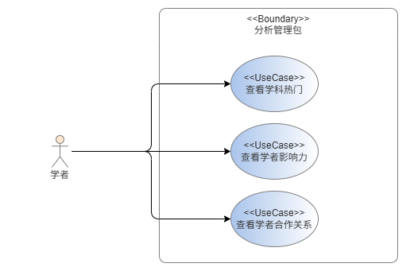

图片 3-29 分析管理用例模型图

### 需求规约

#### 用例：查看学科热门

|  |  |
| --- | --- |
| **条目** | **描述** |
| **用例名** | 查看学科热门 |
| **简要描述** | 平台通过关键词云图等可视化手段便于用户识别当下的热门研究领域 |
| **参与者** | 学者 |
| **涉众** | 学者：希望快速了解在当下的热门学科。  平台：提供更准确、更易于理解的可视化展示界面，提升用户体验。 |
| **相关用例** | 无 |
| **前置条件** | 学者已成功登录系统并且数据库内已存在本平台各时段各领域文章的搜索和下载量数据。 |
| **后置条件** | ● 成功：系统展示学科热点。  ● 失败：系统提示“学科热点数据获取失败”。 |
| **事件流** | 基本路径   1. 学者进入“学科热点分析”页面。 2. 学者设置时间范围。 3. 系统计算并展示热点趋势可视化。 4. 学者浏览结果，可进一步点击进入相关领域成果列表。   备选路径   1. 选定时间内数据不足。   3a. 系统提示“学科热点数据获取失败”。 |
| **补充约束** | * 热点计算基于本系统内相关领域文章的搜索量、下载量、点击量等指标，并乘上权重计算得出 * 数据更新周期与系统定时更新任务同步 * 支持中英文关键词的归一化处理 |
| **待解决问题** | * 热点判断算法的准确度验证标准？ * 如何处理跨学科交叉领域的热点识别？ |
| **相关图** | **descript**  图片 3-30 查看学科热门活动图 |

#### 3.6.2.2 用例：查看学者影响力

|  |  |
| --- | --- |
| **条目** | **描述** |
| **用例名** | 查看学者影响力 |
| **简要描述** | 学者查看某领域学者影响力排行榜，了解当前最热门的学者。 |
| **参与者** | 学者 |
| **涉众** | 学者：希望了解细分领域的热门研究者。  平台：提供更准确的数据支撑，提升用户体验。 |
| **相关用例** | 无 |
| **前置条件** | 学者已成功登录系统并且数据库内存储着选定领域足够多的学者信息。 |
| **后置条件** | ● 成功：系统展示学者影响力排行。  ● 失败：系统提示“选定领域数据不足”。 |
| **事件流** | 基本路径   1. 学者进入学者影响力排行榜。 2. 系统返回总榜。 3. 学者选择领域。 4. 系统查询数据库内该领域数据并返回排行榜。 5. 学者浏览返回结果。 6. 学者可点击学者名字浏览学者个人主页。   备选路径   1. 选定领域学者数据不足。   3a. 系统提示“选定领域数据不足”。 |
| **补充约束** | * 影响力指标计算遵循学术规范 * 学者的成果即使用该系统的学者主动认领的成果 |
| **待解决问题** | * 影响力计算算法的设计 |
| **相关图** | descript  图片 3-31 查看学者影响力活动图 |

#### 3.6.2.3 用例：查看学者合作关系

|  |  |
| --- | --- |
| **条目** | **描述** |
| **用例名** | 查看学者合作关系 |
| **简要描述** | 学者可视化查看自身或公开信息的用户的合作网络，识别核心合作者与合作集群。 |
| **参与者** | 学者 |
| **涉众** | 学者：希望快速了解选定用户的合作网络，谋求合作机会。  平台：提供准确数据，提升用户体验。 |
| **相关用例** | 无 |
| **前置条件** | 学者已成功登录系统并且选定学者存在已认领合作成果，并且存在相关学者。 |
| **后置条件** | ● 成功：系统展示合作网络。  ● 失败：系统提示“该学者尚未建立合作网络”或“该学者合作网络不可见”。 |
| **事件流** | 基本路径   1. 学者从门户界面进入“合作网络”页面 2. 系统检查所选学者隐私权限，并返回相应结果 3. 学者浏览合作网络界面 4. 学者可点击合作网络上的其他学者   备选路径  A. 所选学者未认领合作成果或无关联学者  2a. 系统提示“该学者尚未建立合作网络”   1. 所选学者的隐私权限设置为不可见   2a. 系统提示“该学者合作网络不可见”。 |
| **补充约束** | * 关联学者需要一份成果的多个贡献者同时认领该成果 * 关系紧密程度由合作产出数量和质量决定 * 识别并加粗显示合作紧密的合作者 |
| **待解决问题** | * 合作强度计算模型的优化？ |
| **相关图** | descript  图片 3-32 查看学者合作关系活动图 |

# 非功能需求

## 系统响应性能需求

1. 并发处理能力，系统的初期设计支持1000QPS，若每个用户每1秒向后端请求一次，且用户发起请求的时机随机，则此时系统支持的同时访问人数为10000。同时，集成的静态数据进行缓存，减少数据库压力。
2. 页面加载性能，系统需要在95%的情况下于0.5s内完成，即系统的核心页面（首页、搜索结果展示页、成果介绍页等）初次完全绘制需要在0.5s以内；而当用户与页面交互时，对于只涉及前端的操作，重绘时间需要在95%的情况下低于200ms内完成。
3. 后端服务响应时间，对于不涉及数据库的操作（权限校验、缓存命中等），响应时间应该在200ms以内；而对于涉及数据库的操作（成果搜索等）根据用户定义条件的复杂度区分，对于基本搜索，系统能够在500ms内完成响应，对于组合多个筛选条件的高级搜索，系统能够在1s内完成响应。上述响应时间较为宽松，可由下图得出。

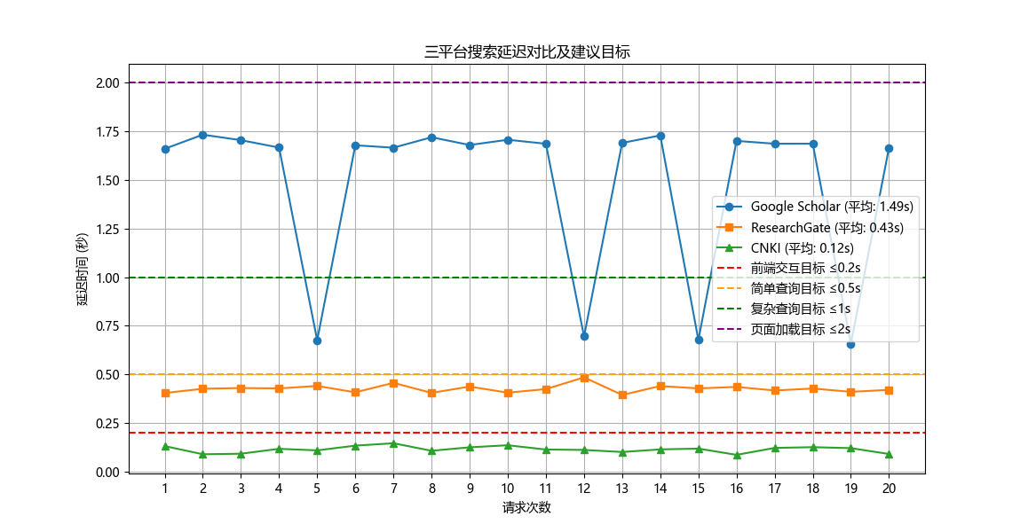

图4-1 三平台搜索延迟对比

## 系统安全性需求

1. 权限管理，系统的权限控制必须采用基于角色的访问控制（RBAC）模型，确保在后端对所有请求进行严格的权限校验，所有请求，无论来自前端页面还是API调用，都必须在后端进行严格的权限校验，以杜绝通过修改前端代码或直接访问URL等手段绕过权限验证的风险。此外，对于个人敏感信息修改和下载资源这两个关键操作，必须记录详细的审计日志，内容包括操作人、操作时间、IP地址及操作内容，以便于安全审计和问题追溯。
2. 数据存储，静态数据（用户密码）使用强哈希算法进行加盐哈希存储（如Argon2），确保用户的密码不会被轻易破解。
3. 数据传输，客户端与服务器的通信采用HTTPS（TLS 1.2及以上）进行加密，确保数据在传输过程中不被窃取或篡改。在服务部署在可信任内网的前提下，服务器内部通信可以采用明文信息流量，通过网络隔离与访问控制策略保证其安全性。
4. 网络攻击，系统具有防御常见Web攻击的能力
   1. 注入攻击，所有数据库查询使用参数化查询，杜绝SQL注入风险。
   2. 跨站脚本（XSS），所有由用户输入并在页面上显示的内容，经过严格的上下文感知输出编码，防止恶意脚本的执行。

## 系统可用性需求

1. 界面风格简洁一致，系统所有页面的视觉设计，包括色彩方案、子体、图标、布局和控件样式，必须遵循统一的设计规范，确保了用户在浏览不同功能模块时，能够获得连贯、无割宏感的视觉体验，降低用户的认知负荷。
2. 用户交互设计人性化，系统的交互流程应以用户为中心，力求自然、流畅、可预测。关键操作的路径应尽可能短，减少不必要的步骤。系统应对用户的操作提供即时反馈，例如，点击按钮后应有视觉状态变化。
3. 错误指引清晰易懂，当用户操作失误或系统发生错误时，必须向用户展示友好且非技术性的错误提示。一个有效的错误提示应包含三个要素：清晰地描述问题所在；简要说明错误原因；提供明确的解决方案或下一步操作指引。
4. 多端兼容、响应式布局，系统界面必须采用响应式网页设计，确保在主流的桌面电脑、平板电脑和智能手机等不同尺寸的设备上，都能提供布局合理、内容清晰、操作便捷的良好体验。布局应能根据屏幕宽度自动调整，避免出现内容被截断或需要水平滚动条的情况。

## 系统可靠性需求

1. 可用性标准，系统的核心服务要求达到“两个九五（99.5%）”的可用性标准。这意味着，在排除预先通知的计划内维护时间后，系统全年的意外停机总时长不得超过43.8小时，在保证良好用户体验的同时，为系统维护和初期的不稳定提供了更灵活的窗口。
2. 数据持久性与恢复能力，系统必须建立自动化的数据备份机制，确保用户数据的持久性。应设定明确的恢复目标：恢复点目标（RPO）不超过24小时（即最多丢失24小时的数据），恢复时间目标（RTO）不超过4小时（即在发生灾难后4小时内恢复服务）。为此，系统需每日执行数据备份，并将备份数据存储在与生产环境地理位置隔离的存储设施中。
3. 风险评估，开发与运维团队需定期进行系统性的风险评估，识别可能影响系统稳定性的潜在威胁（如硬件故障、软件缺陷、安全漏洞、流量突增等），并为每项已识别的风险制定详细的灾难恢复计划。该计划应被文档化，并至少每半年进行一次演练，以确保在真实灾难发生时，团队能够快速、有序地执行恢复流程，将业务影响降至最低。

## 系统可维护性需求

1. 代码质量，核心业务逻辑代码的单元测试覆盖率不低于90%，代码提交前使用PMD工具进行代码质量分析，避免严重级别的代码异味，以保证代码的健壮性和可读性。
2. 技术文档，所有对外API都使用OpenAPI规范进行定义和文档化，API文档应通过自动化工具与代码实现保持同步，确保文档的实时性和准确性，降低前端和后端开发人员的 沟通成本。